TEMA 3: AJUSTE de DATOS

Apellidos, Nombre:
Apellidos, Nombre:

LAB 0: (Modelo de ejercicio básico de Ajuste)

Sea la tabla de (5) datos:
t_{k} | -1 | 0 | 1 | 2 | 4
y_{k} | 0 | -2 | 0 | 3 | 3

Queremos calcular el mejor ajuste (usando el criterio de mínimos cuadrados) a
los datos de la anterior tabla usando funciones de la forma:

1) 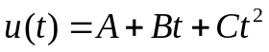 2) 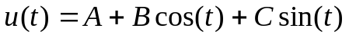

a) Generad la matriz H correspondiente al sistema sobredeterminado (H·c ≅ v) para ambos problemas de ajuste y resolver dicho sistema (en el sentido de mínimos cuadrados) usando el comando \ de MATLAB (c=H\v). Adjuntar código usado, las matrices H y los coeficientes encontrados en uno y otro caso.

b) Calcular los vectores de residuos r1=(v-H1·c1) , r2=(v-H2·c2) para los dos ajustes. Volcad los valores de r1 y r2. ¿Qué punto de la tabla se ajusta peor en uno y otro caso?

c) A partir de los residuos calculad el error global del ajuste: 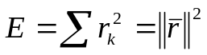
Podéis usar la función norm() para calcular la norma del vector r o calcular directamente ||r||² haciendo el producto escalar E = r' * r. Volcad el error E en ambos casos. ¿Con qué tipo de funciones tenemos un menor error global?

d) Haced una gráfica en el intervalo [-1.5, 4.5] con los puntos de la tabla (como puntos aislados 'ko') y las gráficas de ambos ajustes (azul 'b' para el ajuste con polinomios y rojo 'r' para el segundo ajuste).

Adjuntad la gráfica obtenida + código usado
¿Confirma la gráfica vuestra predicción sobre qué ajuste era el mejor?

e) Volver a resolver el sistema sobredeterminado (sólo para el primer caso del ajuste polinomial) usando ahora las ecuaciones normales:
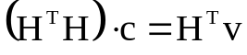.

Adjuntad código usado para resolver, volcad el nuevo vector c encontrado y comprobad que obtenéis el mismo resultado que antes.

LAB1 (examen): linearización de ecuaciones de ajuste

La tabla adjunta corresponde a la viscosidad (V) del aceite de motor SAE70 a diferentes temperaturas (T):
T (º) | 25 | 100 | 150 | 300
V | 0.7 | 0.06 | 0.02 | 0.0003

Se desea ajustar los datos anteriores a una curva del tipo V(T) = 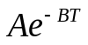

a) Modificar la ecuación anterior para ser capaces de resolverla usando las técnicas de ajuste lineal estudiadas. Construir la matriz H y el vector v del nuevo problema. Código para construir H y v

b) Resolver el problema (comando \ de MATLAB o ecuaciones normales). ¿Cuáles son los valores obtenidos para los parámetros A y B? Usarlos para estimar la viscosidad del aceite a 50 grados.

c) Hacer un plot con los datos ('ro') y los resultados del ajuste ('b') en el intervalo desde 0º a 300º (usar un vector de T=(0:300) para el plot).
Adjuntar gráfica obtenida.

d) Calcular los residuos del ajuste (las diferencias entre los valores de viscosidad V(k) de la tabla y los valores del ajuste para los T(k) dados:

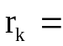 dato(k) – ajuste(k) = 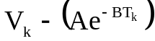

Intentad calcular los residuos de la forma en que lo hemos hecho antes, como r = v – H·c. ¿Son iguales ambos resultados? ¿Cuál sería el correcto? Por qué?

e) (dejar para el final): Se trata de usar un algoritmo de minimización para buscar la verdadera solución del problema original. Completar la función:

function r=f_coste(X)
tk=[25 100 150 300]' Vk=[0.7 0.06 0.02 0.0003]';

end

que recibe un vector X (cuyas componentes son A y B), para que devuelva la norma de los residuos del ajuste con esa elección de parámetros:
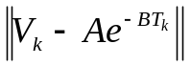

Una vez escrita f_coste probadla con X=[A B], la solución de antes. El resultado debe ser la norma del vector de residuos anterior. Adjuntad código de f_coste.

Para calcular la solución usaremos la función de optimización fminsearch() que busca los parámetros que minimizan una función dada a partir de una hipótesis inicial X0. La función a minimizar se pasa también como un parámetro usando un puntero (@) a función: X=fminsearch(@f_coste,X0);

Usad como hipótesis inicial X0=[A B], la solución anterior. La función devuelve el vector X con los mejores parámetros A y B que ha podido encontrar. Dar los valores A, B obtenidos. Superponer sobre la gráfica anterior la nueva solución. Comparar la norma de los residuos entre ambas soluciones. ¿Cuántas veces más pequeña es ahora frente a la de la solución aproximada inicial?

LAB2 (examen): ajuste normal + ajuste con condiciones previas

Una piedra se lanza desde el suelo (h=0) hacia arriba y hacemos varias fotos (cada 0.5 segundos) para medir su altura aproximada (m) en varios instantes de tiempo:
t_{k} | 0.5 | 1.0 | 1.5 | 2.0 | 2.5 | 3.0
h_{k} | 6.9 | 11.3 | 12.5 | 12.4 | 9.3 | 4.2

De acuerdo con las leyes de la mecánica, sabemos que la posición de la piedra debe responder a la ecuación:
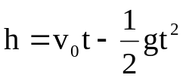.

Queremos determinar el valor de la velocidad inicial v0 (m/s) y de la gravedad g (m/s2) a partir de un ajuste de mínimos cuadrados a los datos anteriores.

a) Identificar la base a usar y escribir el código que genere la matriz H y el vector b del sistema sobredeterminado (H·c ∼ b) asociado a este problema de ajuste. Resolver el sistema anterior (en el sentido de mínimos cuadrados).
Adjuntar código. ¿Cuáles son los valores obtenidos para v0 y g?

b) Calcular el vector de residuos (las discrepancias entre los valores del ajuste en los ti dados y las observaciones hi). La forma más inmediata de evaluar el residuo es simplemente hacer la resta (b–H·c). El vector b son los datos de la tabla que deseamos obtener y H·c son los valores obtenidos por el ajuste.
Volcar el vector de los residuos del ajuste y su norma (norm() en MATLAB)

c) Adjuntad una gráfica (con la altura h en el eje Y frente al tiempo t en el eje X) superponiendo los puntos de la tabla y el ajuste obtenido (para el intervalo de tiempos desde t=0 hasta t=3.5). Adjuntar gráfica. Usando la gráfica del ajuste predecir en qué momento la piedra vuelve a caer al suelo.

d) A estas alturas vuestro compañero se acuerda de que g=9.8 m/s². Plantear de nuevo el problema anterior pero ahora con v0 como única incógnita, siendo g=9.8 m/s². Escribir el código que genere la nueva matriz H y el nuevo vector v y volver a resolver el problema. Adjuntar la nueva H y vector v, junto con el correspondiente código. ¿Qué valor obtenéis ahora para v0?

Volcar el vector de residuos del nuevo ajuste y su norma. ¿Son los residuos mayores o menores que antes? ¿Os fiaríais más de este nuevo valor de v0 o del anterior? ¿Por qué?
LAB 3: (examen): ajuste polinomial, condiciones previas y uso de pesos.

- Hallar el polinomio de grado 3 que mejor ajuste la siguiente tabla:

T_{k} | 0 | 1 | 3 | 4 | 5
Y_{k} | 0 | 1 | 2.5 | 0.5 | 0

Construir el correspondiente sistema sobredeterminado, resolverlo y volcar los coeficientes del polinomio. Representar en una gráfica (entre t=-0.1 y t=5.1) el polinomio resultante y los puntos de la tabla. Adjuntar código y gráfica. ¿Coeficientes del polinomio encontrado?

b) Volver a resolver el problema anterior pero ahora la primera y última condición de la tabla deben cumplirse de forma exacta, es decir, el polinomio debe pasar por los puntos (0,0) y (5,0). Plantead el problema como un ajuste con restricciones previas. Adjuntad la matriz H y vector v del nuevo sistema sobredeterminado a resolver. Dad la expresión del nuevo polinomio.

Sperponed el nuevo polinomio sobre el anterior usando un color distinto. Adjuntad gráfica resultante.

Sin hacer cálculos ¿la norma de los residuos del nuevo polinomio en los puntos de la tabla será mayor o menor que en el caso anterior? ¿Por qué?

c) El problema anterior puede verse como el trazado de una carretera que debe salir del primer punto y llegar hasta el último (dos ciudades) pasando “cerca” de los tres pueblos intermedios. Suponed ahora que el pueblo intermedio (3, 2.5) tiene una mayor población que los otros dos por lo que es conveniente reducir la longitud de su incorporación a la carretera (su residuo). Volver a resolver el problema anterior pero usando ahora los pesos siguientes para los tres pueblos:
ωk | 1 | 4 | 1

Dad la expresión del polinomio de la nueva solución.
Volcad el vector de residuos del nuevo ajuste y comentad sus resultados en comparación con los residuos obtenidos en el apartado b).
Superponer el resultado los anteriores ajustes y adjuntad la gráfica.

d) Al resolver el apdo b) tuvimos que replantear el problema para incorporar las restricciones previas. ¿Se os ocurre como podríamos haber resuelto b) sin tener que replantear el problema mediante el uso de pesos? (por lo menos de forma aproximada).

Indicad los pesos que usaríais y resolver de esta forma, adjuntando vuestro código y los coeficientes obtenidos.

Superponer la gráfica del nuevo ajuste sobre la solución encontrada en b). Adjuntad gráfica y un zoom sobre el punto inicial donde se aprecien la diferencia entre ambas soluciones.
LAB 4 (aplicación, linearización): Queremos determinar la órbita (elipse) de un asteroide a partir de varias medidas tomadas por unos astrónomos de la distancia (rk) y ángulo (θk) del asteroide con respecto al Sol:

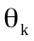 | 3.12 | 3.00 | 2.89 | 2.79 | 2.51 | 1.99
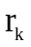 | 19.25 | 12.84 | 9.38 | 6.97 | 3.77 | 1.77

En la tabla, los ángulos {θ_{k}} van en radianes y las distancias {r_{k}} en Unidades Astronómicas (1 UA = distancia Tierra-Sol ~ 150 millones km).
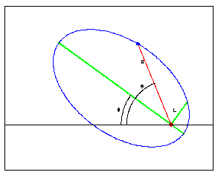
La ecuación de una elipse sobre un plano en coordenadas polares (r,) viene dada por:

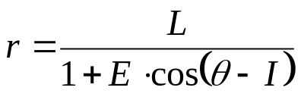
,
Los valores de r y en la fórmula anterior son la distancia al Sol (en el origen coordenadas) y el ángulo con respecto al Sol, coincidiendo por lo tanto con las medidas de nuestra tabla.

L, E e I son los parámetros de la elipse: L (el semi-ancho en un foco) y E (su excentricidad) definen su forma, mientras que I especifica el ángulo de inclinación del semieje mayor respecto al eje X (ver figura adjunta).

Se trata de determinar (L, E, I) de forma que para los datos de la tabla se
verifique (de la forma más aproximada posible) que 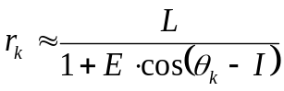

El problema (en principio no lineal) puede convertirse en un ajuste lineal si invertimos la expresión y desarrollamos el coseno de la resta de dos ángulos:

La relación entre los nuevos parámetros (A, B, C) y los originales (L, E, I) es:

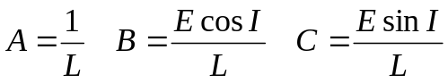 → 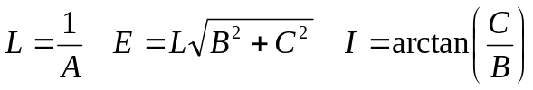

1) Escribir un script en MATLAB que introduzca los datos de la tabla en dos vectores columna, th_k y r_k (hacer un copia/pega de este fichero). A partir de r_k, th_k, crear la matriz H y el vector independiente v del sistema (H·c~v) sobredeterminado asociado. Resolver el sistema obteniendo el vector c con los parámetros (A, B, C). Adjuntar código y valores de A, B, C obtenidos.

2) A partir de los valores obtenidos (A,B,C) hallar los parámetros originales L, E e I de la elipse (arctan(x) = atan(x) en MATLAB). Valores de L, E, I.

3) Hacer una gráfica para comprobar visualmente el ajuste. Pintar los datos originales como cuadrados rojos ('rs') y la órbita estimada en azul ('b:').

Para dibujar la órbita usad linspace para crear un vector th de 1000 elementos con los ángulos desde 0 a 2π y aplicadle la fórmula de la elipse para obtener el correspondiente vector de radios r. Para la fórmula de la elipse podéis usar cualquiera de los 2 conjuntos de los parámetros hallados:

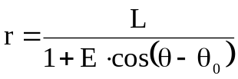 o equivalentemente 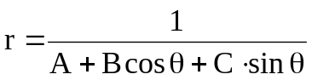

Para dar una idea de la escala de la órbita, superponer en el gráfico la órbita de la Tierra en negro como una circunferencia de radio 1 (al trabajar en unidades UA y ser por definición 1UA = radio órbita terrestre).

Recordad que plot(x,y) espera coordenadas rectangulares (x,y), por lo que antes del plot debéis pasar de coordenadas polares (r,θ) a rectangulares (x,y):

x = r·cos(θ), y = r·sin(θ)

Esto se aplica tanto a las observaciones (r_k,th_k) como a la elipse del ajuste (r,th), o a la gráfica de la órbita terrestre (r=1, th). Tras hacer el plot podéis dar la orden axis equal; que garantiza que los ejes sean proporcionales, para que la órbita terrestre aparezca como una circunferencia.

Adjuntar la gráfica resultante. Haced zoom sobre la zona de la órbita terrestre. ¿Existe la posibilidad de una colisión del asteroide con la Tierra?

4) Dada la gravedad del asunto vuestro jefe os mete prisa para obtener una estimación de la órbita en cuanto se dispone de las 3 primeras observaciones (con el asteroide aún muy lejos de la Tierra). Para resolver el nuevo problema basta quedarse con la parte relevante de la matriz H y el vector v construidos antes y volver a correr el código.

Adjuntar código añadido. Nuevos valores de A, B, C obtenidos en este caso.

¿Cuáles son los residuos del ajuste en este caso? (no hace falta calcular nada).

Si dibujáis la nueva órbita obtenida con estos 3 primeros datos, veréis que ahora ya no hay peligro de colisión. Dado que los residuos de este ajuste son menores ¿debemos tranquilizarnos?

LAB5 (examen): ajuste con polinomios + linearización previa.

Se desea ajustar los siguientes datos:

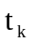 | 0.5 | 1.5 | 2.5 | 3.5 | 4.5
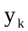 | 0.70 | 1.25 | 0.78 | 0.24 | 0.06

con un polinomio p(t) de grado 3 usando un criterio de mínimos cuadrados.
Volcad matriz H del sistema resultante. Resolver y volcar los coeficientes del polinomio de ajuste. Adjuntad código usado.
Ahora nos planteamos ajustar los datos con funciones: 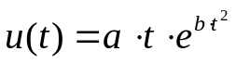
Modificar el problema para expresarlo como un ajuste lineal. Indicad el ajuste lineal que vais a resolver. Volcar la matriz H y vector v de dicho sistema lineal. Valores obtenidos para los coeficientes a y b. Adjuntar código usado.

Haced una gráfica (desde t=0 a t=5) superponiendo los puntos de la tabla como puntos aislados y ambas curvas de ajuste, (color rojo para el polinomio y azul para u(t)). Adjuntar gráfica + código usado.

Para ambos ajustes calculad los dos vectores de residuos con los errores {e_{k}} en los puntos de la tabla. Código usado y volcado del vector de residuos en ambos casos. ¿Cuál de las 2 funciones ajusta mejor el 4º dato de la tabla?

A partir de los residuos calcular los tres siguientes indicadores globales de la calidad de un ajuste:
1) 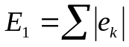 2) 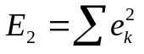 3) 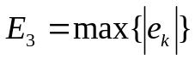

Adjuntad código usado para calcular E1, E2, E3 a partir del vector de residuos

Volcad los resultados en la tabla siguiente usando 4 decimales.

Error global | E1 | E2 | E3
Ajuste 1)
Ajuste 2)

Con estos resultados ¿cuál sería vuestra opinión sobre qué ajuste es el más adecuado?

